Criando
Um
mugen

1-criando um screenpack

eu não sei criar um + sei editar no fight factory.

Baixe esse screenpack:

http://www.4shared.com/file/76568705/57f310a0/screenpack_naruto_ultimate_mugen.html?s=1

feito isso extraia o arquivo
depois disso salve a imagem que vc quer
então abra o fight factory

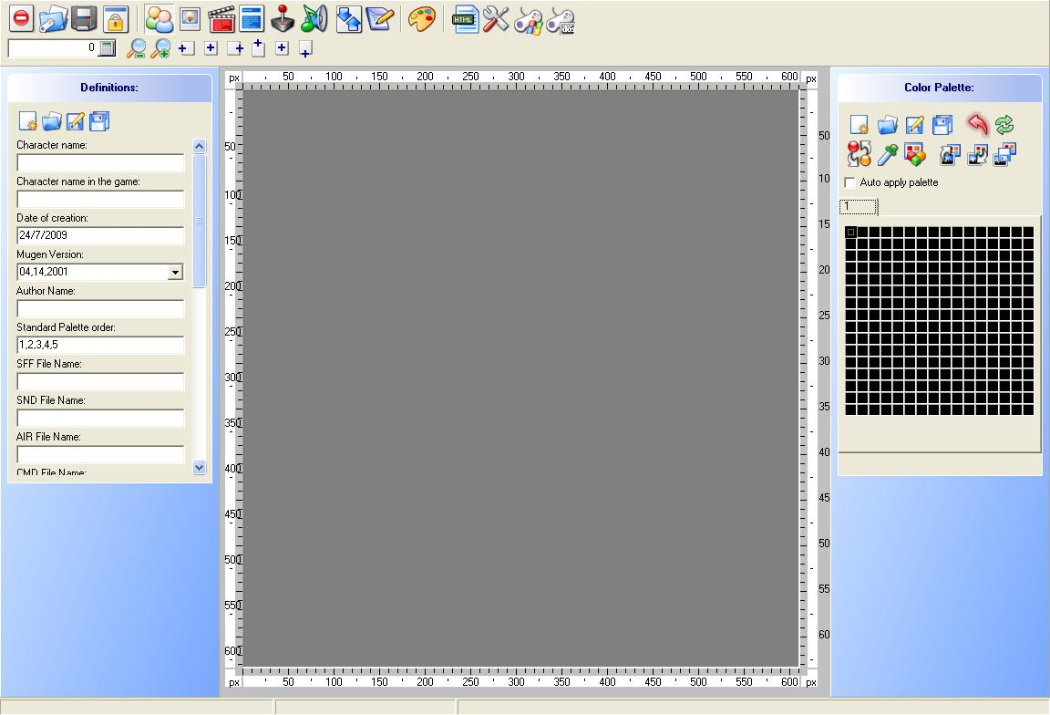

com ele aberto va no menu de sprites

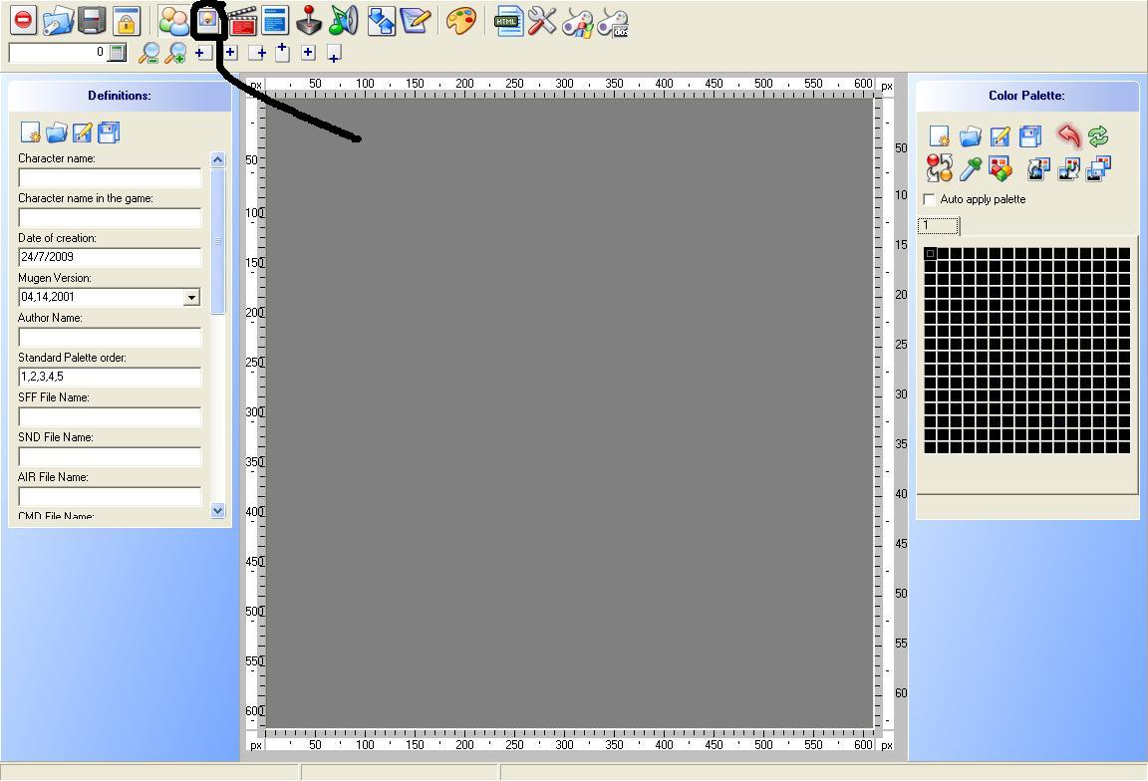

clique em abrir e abra o system.sff do seu mugen va na imagem que vc quer mudar e clique no (act)paleta clique em abrir
e abra a imagem que vc salvo dps clique em adicionar
abra sua imagem e e clique em adicionar paleta nas imagens

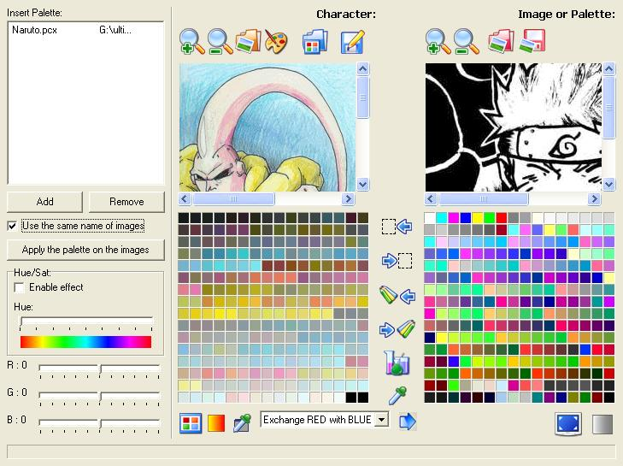
AGORA VA NO MENU SPRITES E CLIQUE EM ABRIR E ABRA A IMAGEM EM PCX E CLIQUE EM SALVAR .
PARA EDITAR UM CHAR VC PODE FAZER A MESMA COISA DE UM SCREENPACK.
2-COLOCANDO CHAR EM UM MUGEN
BAIXE O CHAR DPS EXTRAIA COLOQUE NA PASTA CHAR COPIE O NOME DA PASTA DO CHAR ABRA A PASTA DATA CLIQUE NO ARQUICO SELECT VAI TER UMA LINHA CHAMADA [Characters]
;How to add characters COLE O NOME DA PASTA DO CHAR DEBAIXO DESSA LINHA E SALVE ARQUIVO SELECT

OBS:SÓ VAI SE FOR COLADO E CLIQUE EM SALVAR E NÃO SALVAR COMO.

3-COLOCANDO UM STAGE !
BAIXE O STAGE EXTRAIA COLOQUE NA PASTA STAGE E COPIE O NOME DO BLOCO DE NOTAS DELE VA NA PASTA DATA ABRA O ARQUIVO SELECT E ROCURE A LINHA QUE ESTA ESCRITA
[ExtraStages]
;Put extra stages here. They will be available in VS and Watch modes.
;For example, you can insert "stages/mybg.def".
PULE UMA LINHA E ESCREVA
STAGES/COLE O NOME DO ESTAGIO.DEF

PARA COLOCAR SEU MUGEN NA INTERNET EU TE DOU UM CONSELIO
DE COLOCAR NO 4SHARED PARA FAZER UPLOADE LA VC TEM QUE SER LOGADO E FAZER LOGIN PARA SE REGISTRAR VC CLICA EM SIGN UP.

BY:BIEL KUN

